Приложение № 1
Карта с райони на детски градини в град Хасково

ДГ №22 "Звънче"
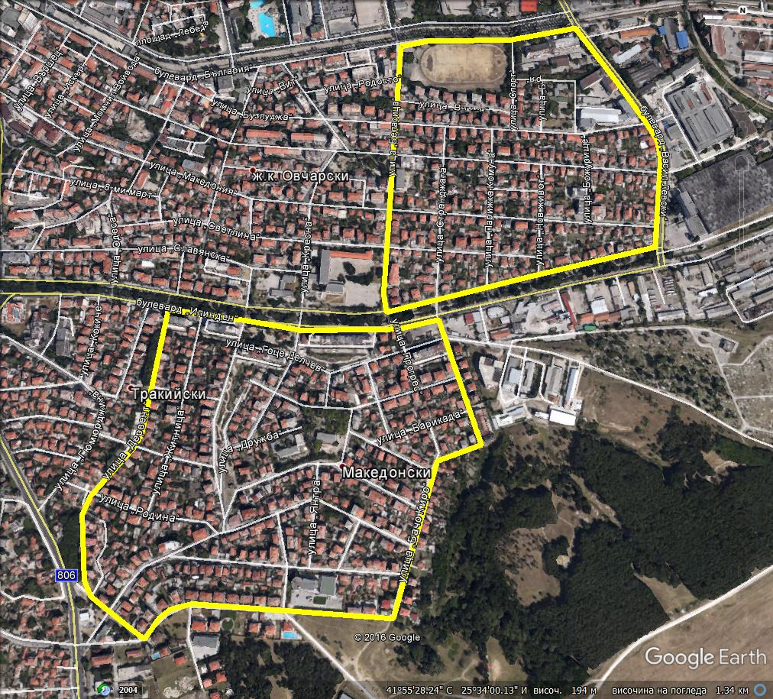

- Район 1 ДГ №22 „Звънче“ – ул.“Дружба“№ 10;
- бул. „Илинден“ №24-№58, ул. „Бачо Киро“ №4-№40, ул. „Асеновград“ №4-№22, ул. „Дервент“ №3-31;

- Район 2 Филиал ДГ №22 „Буря“ – ул.“Буря“ №2
- бул. „България“ №196, бул. „Васил Левски“ №1-№13, бул. „Илинден“ №89-135, ул. „Беласица“ №1-№31;

